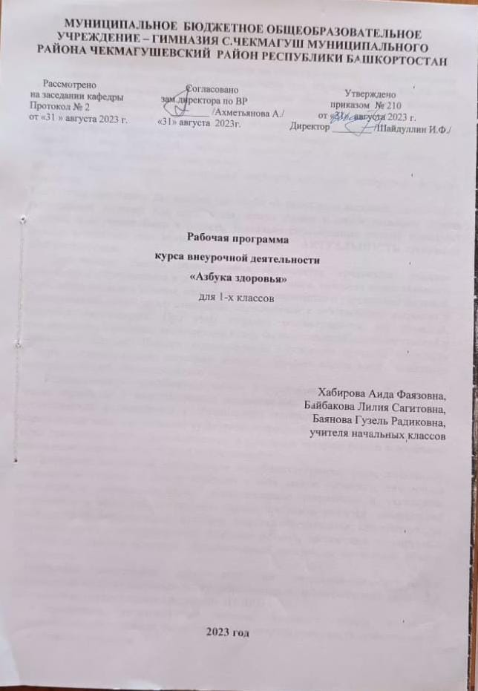

Пояснительная записка

Общая характеристика курса.
Программа внеурочной деятельности по общекультурному оздоровительному направлению «Азбука здоровья» предназначена для обучающихся 1 класса. Все занятия по внеурочной деятельности проводятся после всех уроков основного расписания, продолжительность соответствует рекомендациям СанПиН.
Программа внеурочной деятельности по общекультурному направлению «Азбука здоровья», предполагает обучение на двух основных уровнях:
первый - информативный, который заключается в изучении правил и закономерностей здорового образа жизни;
второй — поведенческий, позволяющий закрепить социально одобряемые модели поведения.
Как помочь школьнику, как сделать так, чтобы он начал жить активной, интересной и полноценной жизнью? Как сделать так, чтобы учение в школе вызывало прилив энергии, а обучение было в радость, развивало рефлексивные умения учащихся? Именно в решении этих вопросов и заключается АКТУАЛЬНОСТЬ программы «Азбука здоровья».
Современное, быстро развивающееся образование, предъявляет высокие требования к обучающимся и их здоровью. Тем самым, обязывая образовательное учреждение создавать условия, способствующие сохранению и укреплению здоровья, формированию ценностного отношения обучающихся к собственному здоровью и здоровью окружающих. При этом здоровье рассматривается как сложный, многоуровневый феномен, включающий в себя физиологический, психологический и социальный аспекты. Именно образовательное учреждение призвано вооружить ребенка индивидуальными способами ведения здорового образа жизни, нивелируя негативное воздействие социального окружения.
Приоритетность проблемы сохранения и укрепления здоровья обучающихся нашла отражение в многочисленных исследованиях ученых. Это подчеркивает необходимость формирования у обучающихся мотивации на ведение здорового образа жизни через организацию культурной здоровьесберегающей практики детей, через деятельные формы взаимодействия, в результате которых только и возможно становление здоровьесберегающей компетентности.
Программа внеурочной деятельности по общекультурному оздоровительному направлению «Азбука здоровья» включает в себя знания, установки, личностные ориентиры и нормы поведения, обеспечивающие сохранение и укрепление физического и психического здоровья. Данная программа является комплексной программой по формированию культуры здоровья обучающихся, способствующая познавательному и эмоциональному развитию ребенка, достижению планируемых результатов освоения основной образовательной программы начального общего образования.
Программа внеурочной деятельности по спортивно-оздоровительному направлению «Азбука здоровья» носит образовательно-воспитательный характер и направлена на осуществление следующих ЦЕЛЕЙ:
- формировать установки на ведение здорового образа жизни и коммуникативные навыки, такие как, умение сотрудничать, нести ответственность за принятые решения;
- развивать навыки самооценки и самоконтроля в отношении собственного здоровья;
- обучать способам и приемам сохранения и укрепления собственного здоровья.
Планируемые результаты
Результатами освоения учащимися содержания программы по формированию здорового и безопасного образа жизни являются:
ЛИЧНОСТНЫЕ РЕЗУЛЬТАТЫ — готовность и способность обучающихся к саморазвитию,
сформированность мотивации к учению и познанию, ценностно-смысловые установки выпускников начальной школы, отражающие их индивидуально-личностные позиции, социальные компетентности, личностные качества; сформированность основ российской, гражданской идентичности.
Личностными результатами программы внеурочной деятельности по общекультурному направлению «Азбука здоровья» является формирование следующих умений:
- Определять и высказывать под руководством учителя самые простые и общие для всех людей правила поведения при сотрудничестве (этические нормы);
- В предложенных педагогом ситуациях общения и сотрудничества, опираясь на общие для всех простые правила поведения, делать выбор, при поддержке других участников группы и педагога, как поступить.
МЕТАПРЕДМЕТНЫЕ РЕЗУЛЬТАТЫ — освоенные обучающимися универсальные учебные действия (познавательные, регулятивные и коммуникативные).
Метапредметными результатами программы внеурочной деятельности по общекультурному направлению «Азбука здоровья» - является формирование следующих универсальных учебных действий (УУД):
1. РЕГУЛЯТИВНЫЕ УУД:
- Определять и формулировать цель деятельности на уроке с помощью учителя.
- Проговаривать последовательность действий на уроке.
- Учить высказывать своё предположение (версию) на основе работы с иллюстрацией, учить работать по предложенному учителем плану.
Средством формирования этих действий служит технология проблемного диалога на этапе изучения нового материала.
- Учиться совместно с учителем и другими учениками давать эмоциональную оценку деятельности класса на уроке.
Средством формирования этих действий служит технология оценивания образовательных достижений (учебных успехов).
2. ПОЗНАВАТЕЛЬНЫЕ УУД:
- Делать предварительный отбор источников информации: ориентироваться в учебнике (на развороте, в оглавлении, в словаре).
- Добывать новые знания: находить ответы на вопросы, используя учебник, свой жизненный опыт и информацию, полученную на уроке.
- Перерабатывать полученную информацию: делать выводы в результате совместной работы всего класса.
- Преобразовывать информацию из одной формы в другую: составлять рассказы на основе простейших моделей (предметных, рисунков, схематических рисунков, схем);
- Находить и формулировать решение задачи с помощью простейших моделей (предметных, рисунков, схематических рисунков).
Средством формирования этих действий служит учебный материал и задания учебника, ориентированные на линии развития средствами предмета.
3. КОММУНИКАТИВНЫЕ УУД:
- Умение донести свою позицию до других: оформлять свою мысль в устной и письменной речи (на уровне одного предложения или небольшого текста).
- Слушать и понимать речь других.
Средством формирования этих действий служит технология проблемного диалога (побуждающий и подводящий диалог).
- Совместно договариваться о правилах общения и поведения в школе и следовать им.
- Учиться выполнять различные роли в группе (лидера, исполнителя, критика).
- Средством формирования этих действий служит организация работы в парах и малых группах (в приложении представлены варианты проведения уроков).
ПРЕДМЕТНЫЕ РЕЗУЛЬТАТЫ — освоенный обучающимися в ходе изучения учебных предметов опыт специфической для каждой предметной области деятельности по получению нового знания, его преобразованию и применению, а также система основополагающих элементов научного знания, лежащая в основе современной научной картины мира.

ОЗДОРОВИТЕЛЬНЫЕ РЕЗУЛЬТАТЫ ПРОГРАММЫ ВНЕУРОЧНОЙ ДЕЯТЕЛЬНОСТИ:
- осознание обучающимися необходимости заботы о своём здоровье и выработки форм поведения, которые помогут избежать опасности для жизни и здоровья, а значит, произойдет уменьшение пропусков по причине болезни и произойдет увеличение численности обучающихся, посещающих спортивные секции и спортивно-оздоровительные мероприятия;
- социальная адаптация детей, расширение сферы общения, приобретение опыта взаимодействия с окружающим миром.

Первостепенным результатом реализации программы внеурочной деятельности будет сознательное отношение обучающихся к собственному здоровью во всем его проявлениях.

1 КЛАСС
На первом году обучения учащиеся узнают, как заботиться об органах чувств, правильно ухаживать за зубами, руками и ногами; учатся правильному питанию, узнают, как сон сделать полезным, знакомятся с правилами поведения в школе, обучаются искоренять свои вредные привычки не только на теоретических занятиях, но и в играх.

СОДЕРЖАНИЕ КУРСА "АЗБУКА ЗДОРОВЬЯ"
1 класс (37 часов)
Дружи с водой (2ч) Советы доктора Воды. Друзья Вода и Мыло.
Забота об органах чувств (5 ч) Глаза – главные помощники человека. Чтобы уши слышали. Зачем человеку кожа. Надёжная защита организма. Если кожа повреждена.
Уход за зубами (3 ч) Почему болят зубы. Чтобы зубы были здоровыми. Как сохранить улыбку красивой.
Уход за руками и ногами (1 ч) «Рабочие инструменты» человека.
Как следует питаться (2 ч) Питание – необходимое условие для жизни человека. Здоровая Пища для всей семьи.
Как сделать сон полезным (1 ч) Сон – лучшее лекарство.
Настроение в школе (2 ч) Как настроение?
Настроение после школы(1 ч) Я пришёл из школы.
Поведение в школе (2 ч) Я – ученик.
Вредные привычки (2 ч)
Мышцы, кости и суставы (2 ч) Скелет – наша опора. Осанка – стройная спина.
Как закаляться (2 ч) Если хочешь быть здоров.
Как правильно вести себя на воде (1 ч) Правила безопасности на воде.
Народные игры.(2 ч)
Подвижные игры (3ч)
Доктора природы(2 ч)

ФОРМЫ РАБОТЫ В ПЕРВОМ КЛАССЕ:
- Экскурсии, игры
- Практические занятия
- Воспитательное мероприятие
- Викторины
ТЕМАТИЧЕСКОЕ ПЛАНИРОВАНИЕ курса «Азбука здоровья».
1 КЛАСС(37 часов)
№ | Тема занятия | Количество часов | Сроки
1. | Дружи с водой. | 2
2. | Забота об органах чувств. | 4
3. | Уход за зубами. | 3
4. | Уход за руками и ногами. | 2
5. | Уход за руками и ногами. | 1
6. | Забота о коже. | 2
7. | Как следует питаться. | 2
8. | Как сделать сон полезным. | 2
9. | Настроение в школе. | 2
10. | Настроение после школы | 1
11. | Поведение в школе | 1
12. | Вредные привычки. | 2
13. | Мышцы, кости и суставы. | 2
14. | Как закаляться. | 2
15. | Как правильно вести себя на воде. | 1
16. | Народные игры. | 2
17. | Подвижные игры. | 4
18. | Доктора природы. | 2
Всего: 37 часов
№ п\п | Тема | Кол-во часов | Дата прохождения |  | Примеч.
№ п\п | Тема | Кол-во часов | план | факт | Примеч.
 | Советы доктора Воды. | 1 | 7.09
 | Друзья Вода и мыло | 1 | 14.09
 | Глаза – главные помощники человека. | 2 | 21.09  28.09
 | Подвижные игры | 1 | 5.10
 | Чтобы уши слышали. | 1 | 12.10
 | Почему болят зубы. | 1 | 19.10
 | Чтобы зубы были здоровыми. | 1 | 26.10
 | Как сохранить улыбку красивой? | 1 | 2.11
 | «Рабочие инструменты» человека. | 1 | 9.11
10. | Подвижные игры. | 1 | 16.11
11. | Зачем человеку кожа. | 1 | 23.11
12. | Надёжная защита организма. | 1 | 30.11
13. | Если кожа повреждена. | 1 | 7.12
14. | Подвижные игры. | 1 | 14.12
15. | Питание – необходимое условие для жизни человека. | 1 | 21.12
16. | Здоровая пища для всей семьи. | 1 | 28.12
17. | Сон – лучшее лекарство | 2 | 4.01  11.01
18. | Как настроение? | 1 | 18.01
19 | Я пришёл из школы. | 1 | 25.01
20. | Подвижные игры по выбору детей. | 1 | 1.02
21. | Я – ученик. | 1 | 8.02
22. | Соблюдаем режим дня. | 1 | 15.02
23. | Вредные привычки. | 1 | 22.02
24. | Польза утренней зарядки | 1 | 29.02
25. | Подвижные игры. | 1 | 7.03
26. | Скелет – наша опора. | 1 | 14.03
27. | Осанка – стройная спина! | 2 | 21.03  28.03
28. | Если хочешь быть здоров. | 1 | 4.04
29. | Правила безопасности на воде. | 2 | 11.04  18.04
30. | Подвижные игры. | 1 | 25.04
31. | Весёлые старты. | 1 | 2.05
32 | Обобщающие занятия «Доктора здоровья». | 1 | 16.05
33. | Советы доктора Воды. | 1 | 23.05

